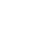
松江区2025学年度第一学期期末质量监控试卷
初三数学
一、选择题（本大题共6题，每题4分，满分24分）
【下列各题的四个选项中，有且只有一个选项是正确的，选择正确项的代号并填涂在答题纸的相应位置上．】
1. 在中，，$a$ 、、$c$ 分别是、、$∠C$ 的对边，下列结论正确的是（ ）
A. B. C. D.
2. 已知与$△DEF$ 相似，，那么$∠C$ 的度数可能是（ ）
A. B. $50°$ C. D.
3. 已知二次函数的图象上有两点、，那么$y_{1}$、$y_{2}$的大小关系是（ ）
A. B. C. D. 无法确定
4. 已知二次函数$y=ax^{2}+bx+c$ 的图象如图所示，那么下列结论正确的是（ ）
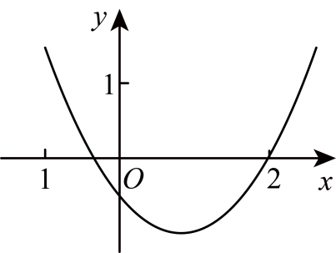
A. $abc<0$ B. C. D. $a+b+c>0$
5. 已知四边形的对角线交于点，如果，那么下列结论正确的是（ ）
A. B. C. D.
6. 已知命题：
①腰和腰上的高对应成比例的两个等腰三角形相似
②底边和腰上的高对应成比例的两个等腰三角形相似
下列对这两个命题的判断，正确的是（ ）
A. ①和②都是真命题 B. ①和②都是假命题
C. ①是真命题，②是假命题 D. ①是假命题，②是真命题
二、填空题（本大题共12题，每题4分，满分48分）
7. 已知线段，如果线段c是a、b的比例中项，那么c＝________________．
8. 如果向量、和满足，那么_____________．
9. 已知抛物线经过第二象限，那么这条抛物线的开口方向是____________．
10. 将抛物线先向右平移3个单位，再向下平移1个单位，所得抛物线的表达式是____________．
11. 如图， 已知，点、分别在边、的延长线上，$∠B=∠E$ ，，，，那么______．
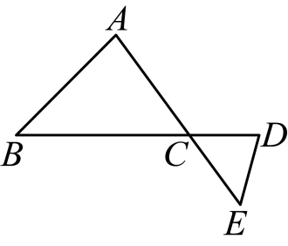
12. 如图，点是的重心，经过点，且$EF\text{∥}BC$ ，那么与面积的比值是________．
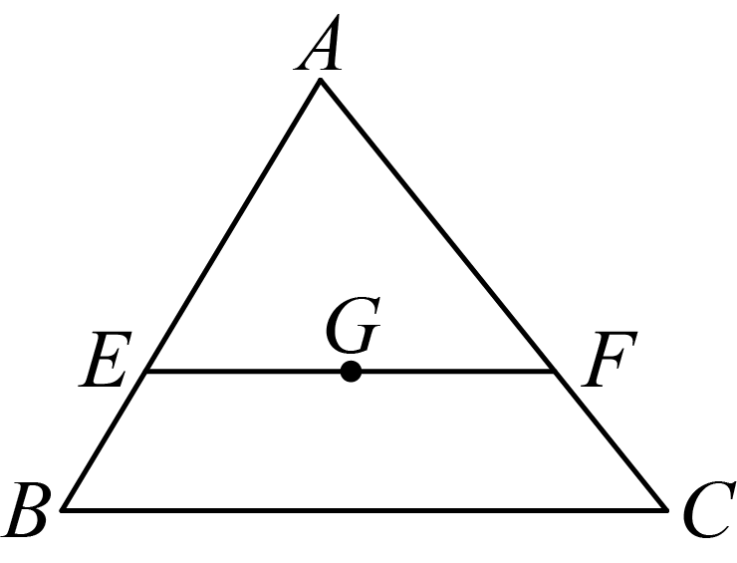
13. 如图，某同学想利用一根标杆测量旗杆的高度，已知标杆高度米，标杆与旗杆的水平距离米，人的眼睛与地面的距离米，当、、三点共线时，人与标杆的水平距离米，那么旗杆$AB$ 的高度是______________米．
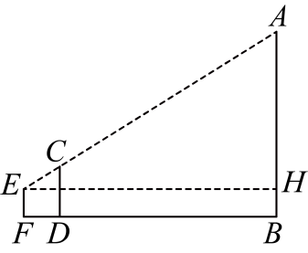
14. 如图，已知，与交于点，，，$CD=10$ ，那么的长是____________．
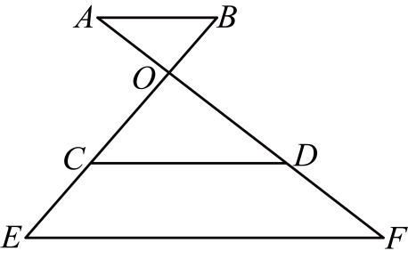
15. 如图，左侧是一把撑开的雨伞，右侧是其直截面示意图，伞面的轮廓可以看作是一条抛物线，在图示的坐标系中，其表达式为，点、在抛物线上，且关于轴对称，若顶点到$AB$ 的距离是1.08分米，那么、两点之间的距离是_________分米．
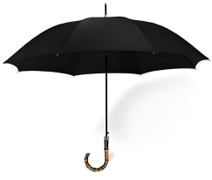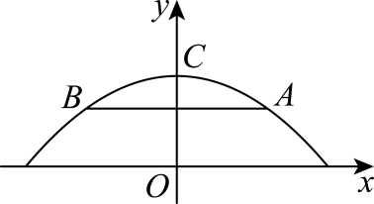
16. 已知一副三角板中，含三角板的斜边（）与含三角板的长直角边（）相等．如图，将一副三角板拼在一起，点、、在一条直线上，那么的值是__________．
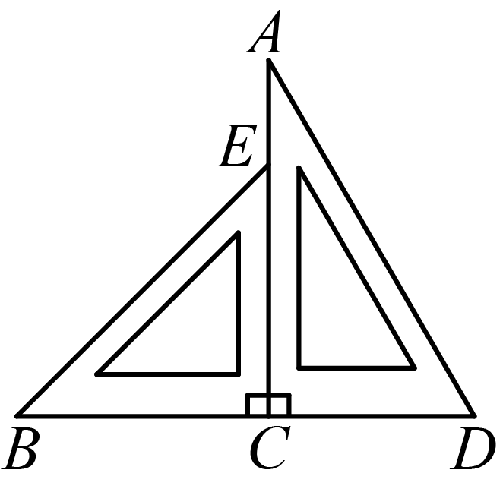
17. 如图，由6个全等的菱形组成的网格中，每个小菱形的边长均为1，，点、、都在格点上，那么的值是____________．
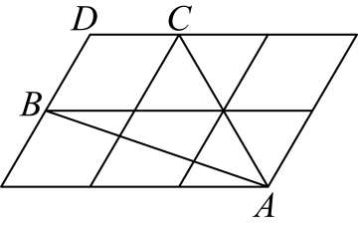
18. 已知中，，点、分别在边$AB$ 、上，如果$△ACQ$ 与相似，且是等腰三角形，那么的值是___________．
三、解答题（本大题共7题，满分78分）
19. 的三边分别是$a$ 、、$c$ ，且，
（1）如果的周长为60，求$a$ 的值；
（2）如果的面积为 60，求$a$ 的值．
20. 在画二次函数的图象时，列表如下：
 |  | $$\begin{aligned}−3\end{aligned}$$ | $$\begin{aligned}−2\end{aligned}$$ | $$\begin{aligned}−1\end{aligned}$$ | 0 | 1
 |  | 0 |  |  | $$\begin{aligned}−3\end{aligned}$$ | 0

（1）直接写出、$c$ 、、的值：
$b=$ ________________；________________；
$m=$ ________________；________________；
（2）在所给的平面直角坐标系中，画出这个二次函数的大致图象，并描述图象的变化趋势
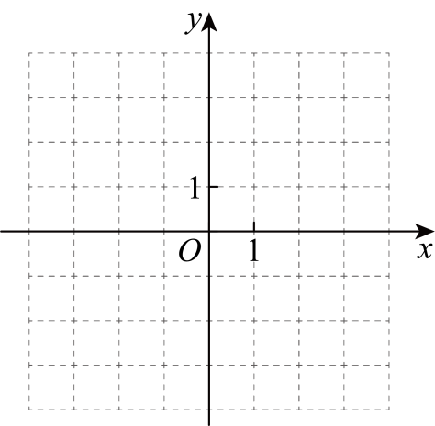
21. 如图，在中， $∠B=45°$ ，，，点在边上，且．
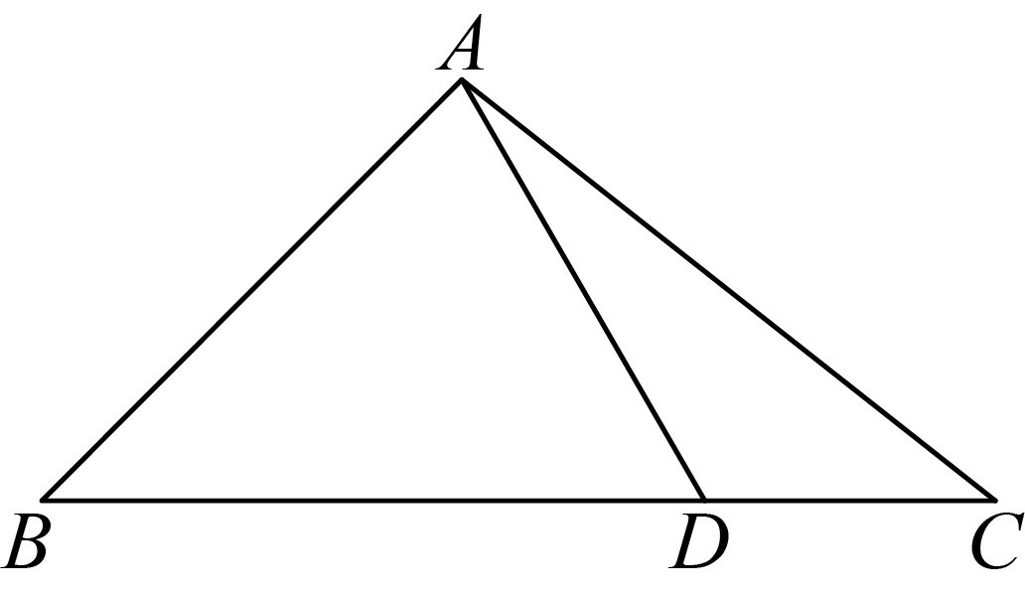
（1）求的长；
（2）求的余弦值．
22. 如图，是在小区入口处安装的摄像头，$△PAB$ 是摄像头的监控区域．$MN$ 为水平地面，点、在直线$MN$ 上． 已知摄像头离地面的高度米，，．
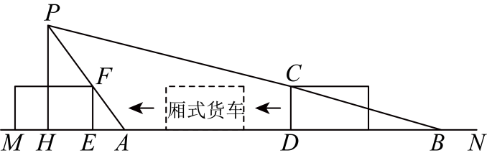
（1）求$AB$ 的长．
（2）一辆高2米、长4.4米的厢式货车（图中的矩形），以每小时5.4千米的速度进入小区，那么从车头（）进入监控区域到车尾（）驶出监控区域需要几秒？
（参考数据： $sin37°=0.6$ ，，， ，，．）
23. 如图，在梯形中，$AD∥BC$ ，，是边$AB$ 上一点，与交于点，如果$CE$ 平分，且$DE⊥CE$ ．
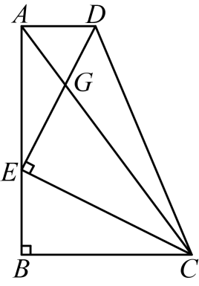
（1）求证：$AE^{2}=AG⋅AC$ ；
（2）求证：$AG⋅GC=EG⋅ED$ ．
24. 在平面直角坐标系中，一条抛物线与轴交于点、点，与轴正半轴交于点，顶点为点，且．
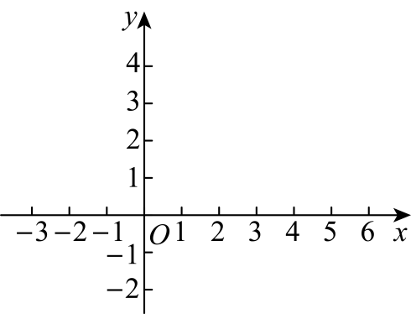
（1）求该抛物线的表达式和点的坐标；
（2）是抛物线上位于第一象限内的一点，且．
①求点的坐标；
②将该抛物线向右平移，点移到点，新抛物线的顶点为，如果新抛物线上存在点，使得四边形是平行四边形，求平移的距离．
25. 在中，是边上一点，将沿直线翻折，点落在上的点处，的延长线交射线于点．
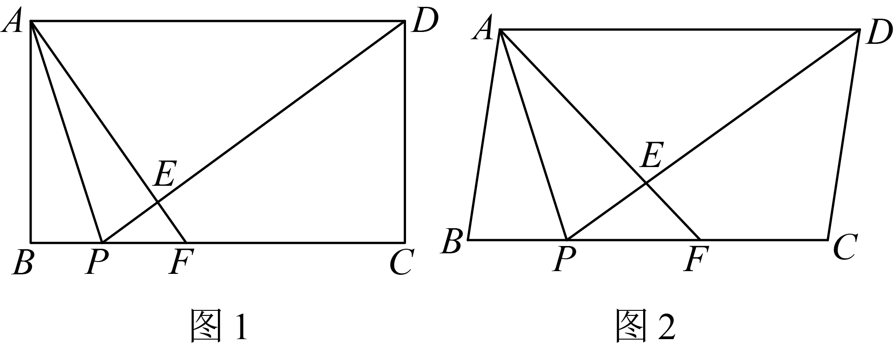
（1）如图1，当四边形是矩形时，如果$BP=4$ ，，求四边形的面积；
（2）如图2， 如果， ，四边形$CDEF$ 的面积是，求的正弦值；
（3）如果$AB=AP$ 且 ，求的值．

